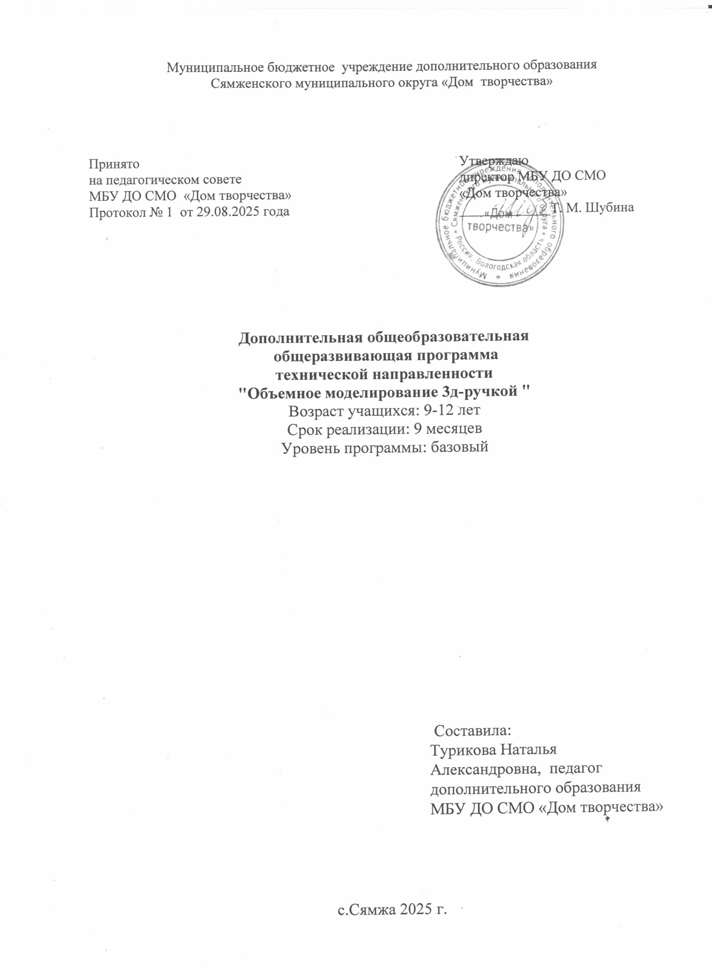

1.1 Пояснительная записка
Программа адресована обучающимся кружкового объединения "Объемное моделирование 3д-ручкой», является программой технической направленности, предполагает кружковой уровень освоения знаний и практических навыков. Настоящая программа является модифицированной. Программа адаптирована к потребностям учащихся и условиям материально-технической базы МБУ ДО СМО «Дом творчества».

Нормативно-правовые документы, на основе которых составлена программа:
- Федеральный закон от 29 декабря 2012 г. № 273-ФЗ «Об образовании в Российской Федерации» (с последующими изменениями);
- Указ Президента Российской Федерации от 7 мая 2024 года № 309 «О национальных целях развития Российской Федерации на период до 2030 года и на перспективу до 2036 года»;
- Указ Президента Российской Федерации от 29 мая 2017 года № 240 «Об объявлении в Российской Федерации Десятилетия детства»;
- Распоряжение Правительства Российской Федерации от 23 января 2021 года № 122-р «Об утверждении плана основных мероприятий, проводимых в рамках Десятилетия детства, на период до 2027 года»;
- Указ Президента Российской Федерации от 9 ноября 2022 года № 809 «Об утверждении основ государственной политики в укреплении традиционных российских духовно-нравственных ценностей»;
- Концепция развития дополнительного образования детей до 2030 года (Распоряжение правительства Российской Федерации от 31 марта 2022 г. № 678-р);
- Приказ Министерства науки и высшего образования РФ и Министерства просвещения РФ от 5 августа 2020 г. № 882/391 (с изменениями) «Об организации и осуществлении образовательной деятельности при сетевой форме реализации образовательных программ» (вносится в список документов в случае реализации программы в сетевой форме);
- Целевая модель развития региональных систем дополнительного образования детей (приказ Министерства просвещения РФ от 3 сентября 2019 г. № 467, с изменениями);
- Порядок организации и осуществления образовательной деятельности по дополнительным общеобразовательным программам (Приказ Министерства просвещения РФ от 27 июля 2022 г. № 629);
- Постановление Главного государственного санитарного врача РФ от 28 сентября 2020 г. № 28 «Об утверждении санитарных правил СП 2.4.3648-20 «Санитарно-эпидемиологические требования к организациям воспитания и обучения, отдыха и оздоровления детей и молодежи».

Актуальность программы
Актуальность программы заключается в том, что она способствует формированию целостной картины мира у школьников в подростковом возрасте, позволяет им определить свое место в мире для его деятельностного изменения. Решающее значение имеет способность к пространственному воображению. Пространственное воображение необходимо для чтения чертежей, когда из плоских проекций требуется вообразить пространственное тело со всеми особенностями его устройства и формы. Как и любая способность, пространственное воображение может быть улучшено человеком при помощи практических занятий. Как показывает практика, не все люди могут развить пространственное воображение до необходимой конструктору степени, поэтому освоение 3D-моделирования в основной средней школе призвано способствовать приобретению соответствующих навыков. Данная программа посвящена изучению простейших методов 3D-моделирования с помощью3D ручки.
Отличительные особенности:
Отличительной особенностью программы является то, что она даёт возможность каждому обучающемуся участвовать в реальных исследованиях, и предлагать собственные методы для решения проблем. Рисование 3д-ручкой приучает мыслить не в плоскости, а пространственно. Пробуждает интерес к анализу рисунка и тем самым подготавливает к освоению программ трёхмерной графики и анимации.

Сведения о программе
Область применения: | дополнительное образование детей
Направленность | техническая
Тип программы | модифицированная
Вид программы | образовательная
Адресат программы | 9-12 лет
Количество человек в группе | 10-12 человек в группе
Количество групп | 1-2
Количество модулей | 2
Срок освоения программы | программа рассчитана на 9 месяцев
Объем программы | 72 часа  Сентябрь-декабрь-32 часа,  Январь-май- 40 часов.
Режим занятий | 1 раз в неделю по 2 занятия, продолжительностью 40 минут
Режим работы в каникулярное время | По расписанию
Сроки проведения промежуточной аттестации | Промежуточная аттестация – май

Формы обучения и виды занятий:
Образовательный процесс по программе организуется в очной форме.
В период карантина, болезни или отсутствия учащихся по уважительной причине занятия проходят с помощью дистанционных образовательных технологий.
Виды занятий:
- традиционное занятие
- творческие практикумы.
1.2 Цель и задачи программы:
Цель: формирование и развитие у обучающихся интеллектуальных и практических компетенций в области создания пространственных моделей.
Задачи:
образовательные:
- ориентироваться в трехмерном пространстве;
- модифицировать, изменять объекты или их отдельные элементы;
- объединять созданные объекты в функциональные группы;
- создавать простые трехмерные модели.
развивающие:
- развивать логическое мышление и мелкую моторику;
- развить умение излагать мысли в четкой логической последовательности, составлять план действий и применять его для решения практических задач ;
- развитие умения творчески подходить к решению задач;
- развить умение работать над проектом в команде, эффективно распределять обязанности.
воспитательные:
- научить действовать сплоченно в составе команды;
- воспитать волевые качества, такие как собранность, терпение, настойчивость;
- выработать стремление к достижению поставленной цели.

1.3 Содержание программы
Учебный план
№  п/п | Название темы | Количество часов |  |  | Формы  аттестации, контроля
№  п/п | Название темы | Всего | Теорет | Практ. | Формы  аттестации, контроля
1 модуль
1. | ТБ с 3д- ручкой | 2 | 2
2. | Основы работы с 3д- ручкой | 6 | 2 | 4 | Тест. Практика
3. | Создание плоских элементов и их сборка | 16 | 2 | 14 | Практика
4. | Сборка моделей из отдельных элементов | 8 | 2 | 6 | Практика
Всего часов 1 модуля: |  | 32 | 8 | 24
2 модуль
5 | Объемное рисование моделей | 18 | 4 | 14 | Тест
6 | Создание оригинальной 3D модели. | 18 | 4 | 14 | Проект
7 | Промежуточная аттестация | 4 |  | 4 | Защита проекта
Всего часов 2 модуля: |  | 40 | 8 | 32
Всего часов за год: |  | 72 | 16 | 56

Содержание программы
Тема 1. Техника безопасности при работе 3д-ручкой
Теория.
Техника безопасности при работе 3д- горячей ручкой
Правила работы и организация рабочего места. Знакомство с конструкцией горячей 3D ручки. Предохранение от ожогов. Заправка и замена пластика.
Тема 2. Основы работы с 3д- ручкой
Теория.
Основы работы с 3д-ручкой Применение различных приемов работы с пластиком. Общие понятия и представления о форме.
Геометрическая основа строения формы предметов.
Способы заполнения межлинейного пространства.
Практика.
Совершенствование аккуратности и качества изделий. Правильная постановка руки. Работа с точностью линий и простых фигур с помощью зд-ручки.
Тема 3. Создание плоских элементов и их сборка
Теория.
Применение различных приемов работы с пластиком.
Практика.
Выполнение плоских рисунков Выбор трафаретов. Рисование на бумаге, пластике или стекле. Фотографирование работ. Обсуждение результатов. Создание плоских элементов для последующей сборки. Обсуждение результатов.
Практическая работа « Создание объёмной фигуры, состоящей из плоских деталей «Насекомые»
Практическая работа «Бабочка»
Практическая работа «Цветок»
Практическая работа «Узоры»
Создание плоской фигуры по трафарету
«Ожерелье и браслет»
Тема 4. Сборка моделей из отдельных элементов
Теория.
Применение различных приемов работы с пластиком.
Практика.
Сборка моделей из отдельных элементов. Фотографирование работ. Обсуждение результатов.
Практическая работа «Дома на нашей улице»
Тема 5. Объемное рисование моделей
Теория.
Объемное рисование моделей. Технология, основанная на отвердевающем полимере, не требующем нагрева. Конструкция ручки. Техника безопасности при работе с холодной 3д- ручкой.
Практика.
Объемное рисование. Фотографирование работ. Обсуждение результатов.
Практическая работа «Машинка»
Практическая работа «Строим башню»
Практическая работа «За синими морями, за высокими горами»
Тема 6. Создание оригинальной 3D модели.
Теория. Основные понятия проектного подхода.
Практика.
Создание оригинальной 3D модели. Выбор темы проекта. Реализация проектирования. Фотографирование работ. Обсуждение результатов.
Практическая работа «В мире сказок»
Тема 7. Промежуточная аттестация
Практика.
Реализация проектирования на свободную тему. Защита проекта.

1.4 Планируемые результаты
Учащиеся будут знать и уметь:
основы технологии 3D печати;
способы соединения и крепежа деталей;
физические и химические свойства пластика;
способы и приемы моделирования;
закономерности симметрии и равновесия;
сорта пластиков для прутков и их основные свойства;
создавать из пластика изделия различной сложности и композиции;
выполнять полностью цикл создания трёхмерного моделирования 3д- ручкой на заданную тему, от обработки темы до совмещения различных моделей;
создавать рисунки с помощью 3д- ручки.
  - Комплекс организационно-педагогических условий
2.1 Календарный учебный график
Календарный учебный график 1 модуля
N п/п | Месяц | Число | Время проведения занятия | Форма занятия | Кол-во часов | Тема занятия | Место проведения
1 | Сентябрь | Согласно расписанию учебных занятий |  | Групповая | 2 | ТБ с 3д- ручкой | ДТ кабинет № 3
 |  | Согласно расписанию учебных занятий |  | Групповая | 2 | Основы работы с 3д- ручкой | ДТ кабинет № 3
 |  | Согласно расписанию учебных занятий |  | Групповая | 2 | Основы работы с 3д- ручкой | ДТ кабинет № 3
 |  | Согласно расписанию учебных занятий |  | Групповая | 2 | Основы работы с 3д- ручкой | ДТ кабинет № 3
2 | Октябрь | Согласно расписанию учебных занятий |  | Групповая | 2 | Создание плоских элементов и их сборка | ДТ кабинет № 3
 |  | Согласно расписанию учебных занятий |  | Групповая | 2 | Создание плоских элементов и их сборка | ДТ кабинет № 3
 |  | Согласно расписанию учебных занятий |  | Групповая | 2 | Создание плоских элементов и их сборка | ДТ кабинет № 3
 |  | Согласно расписанию учебных занятий |  | Групповая | 2 | Создание плоских элементов и их сборка | ДТ кабинет № 3
3 | Ноябрь | Согласно расписанию учебных занятий |  | Групповая | 2 | Создание плоских элементов и их сборка | ДТ кабинет № 3
 |  | Согласно расписанию учебных занятий |  | Групповая | 2 | Создание плоских элементов и их сборка | ДТ кабинет № 3
 |  | Согласно расписанию учебных занятий |  | Групповая | 2 | Создание плоских элементов и их сборка | ДТ кабинет № 3
 |  | Согласно расписанию учебных занятий |  | Групповая | 2 | Создание плоских элементов и их сборка | ДТ кабинет № 3
4 | Декабрь | Согласно расписанию учебных занятий |  | Групповая | 2 | Сборка моделей из отдельных элементов | ДТ кабинет № 3
 |  | Согласно расписанию учебных занятий |  | Групповая | 2 | Сборка моделей из отдельных элементов | ДТ кабинет № 3
 |  | Согласно расписанию учебных занятий |  | Групповая | 2 | Сборка моделей из отдельных элементов | ДТ кабинет № 3
 |  | Согласно расписанию учебных занятий |  | Групповая | 2 | Сборка моделей из отдельных элементов | ДТ кабинет № 3

Календарный учебный график 2 модуля
N п/п | Месяц | Число | Время проведения занятия | Форма занятия | Кол-во часов | Тема занятия | Место проведения
1 | Январь | Согласно расписанию учебных занятий |  | Групповая | 2 | Объемное рисование моделей | ДТ кабинет № 3
 |  | Согласно расписанию учебных занятий |  | Групповая | 2 | Объемное рисование моделей | ДТ кабинет № 3
 |  | Согласно расписанию учебных занятий |  | Групповая | 2 | Объемное рисование моделей | ДТ кабинет № 3
 |  | Согласно расписанию учебных занятий |  | Групповая | 2 | Объемное рисование моделей | ДТ кабинет № 3
2 | Февраль | Согласно расписанию учебных занятий |  | Групповая | 2 | Объемное рисование моделей | ДТ кабинет № 3
 |  | Согласно расписанию учебных занятий |  | Групповая | 2 | Объемное рисование моделей | ДТ кабинет № 3
 |  | Согласно расписанию учебных занятий |  | Групповая | 2 | Объемное рисование моделей | ДТ кабинет № 3
 |  | Согласно расписанию учебных занятий |  | Групповая | 2 | Объемное рисование моделей | ДТ кабинет № 3
3 | Март | Согласно расписанию учебных занятий |  | Групповая | 2 | Объемное рисование моделей | ДТ кабинет № 3
 |  | Согласно расписанию учебных занятий |  | Групповая | 2 | Создание оригинальной 3D модели. | ДТ кабинет № 3
 |  | Согласно расписанию учебных занятий |  | Групповая | 2 | Создание оригинальной 3D модели. | ДТ кабинет № 3
 |  | Согласно расписанию учебных занятий |  | Групповая | 2 | Создание оригинальной 3D модели. | ДТ кабинет № 3
 |  | Согласно расписанию учебных занятий |  | Групповая | 2 | Создание оригинальной 3D модели. | ДТ кабинет № 3
4 | Апрель | Согласно расписанию учебных занятий |  | Групповая | 2 | Создание оригинальной 3D модели. | ДТ кабинет № 3
 |  | Согласно расписанию учебных занятий |  | Групповая | 2 | Создание оригинальной 3D модели. | ДТ кабинет № 3
 |  | Согласно расписанию учебных занятий |  | Групповая | 2 | Создание оригинальной 3D модели. | ДТ кабинет № 3
 |  | Согласно расписанию учебных занятий |  | Групповая | 2 | Создание оригинальной 3D модели. | ДТ кабинет № 3
5 | Май | Согласно расписанию учебных занятий |  | Групповая | 2 | Создание оригинальной 3D модели. | ДТ кабинет № 3
 |  | Согласно расписанию учебных занятий |  | Групповая | 4 | Промежуточная аттестация | ДТ кабинет № 3

2.2 Условия организации программы

Материально-техническое обеспечение
Для проведения занятий необходимы:
-Технологические карты по изготовлению изделий
-Трафареты для создания рисунков или элементов модели.
-Горячие 3D ручки.
- Фотоаппарат, видеокамера, магнитно-маркерная доска, ноутбук

2.3. Формы аттестации
выставка, наблюдение, анализ, оценка и взаимооценка, опрос, защита проектов.
Знания проверяются через беседу, опрос, викторину, тест. Практические результаты оцениваются через просмотр и анализ работ, при этом обсуждаются: отношение к процессу и результату практической работы, творческий замысел авторов, самостоятельность в практической работе, выбор оригинальных средств выразительности. Результаты работы обучающихся (демонстрация моделей, готовых изделий, композиций) представляются на выставках и конкурсах различного уровня в виде готовых моделей, либо их фотографий.

По окончанию обучения по программе обучающимся выдается свидетельство об обучении.

2.4. Оценочные материалы
Мониторинг дает возможность распознать и прояснить все обстоятельства образовательного процесса, точное определение его результатов.
Подбор контрольно-диагностических средств соответствует поставленным целям и ориентирует на конечный результат.
Диагностика проводится по трёхуровневой системе: низкий, средний, высокий уровни.
Таблица оценивания результатов

Оцениваемые  параметры | Низкий | Средний | Высокий
Уровень теоретических знаний
 | Учащийся  знает фрагментарно  изученный материал.  Изложение материала  сбивчивое, требующее  корректировки  наводящими  вопросами. | Учащийся знает изученный материал, но для полного раскрытия темы требуется дополнительные вопросы. | Учащийся знает изученный материал. Может дать логически выдержанный ответ, демонстрирующий полное владение материалом.
Уровень практических навыков и умений
Работа с оборудованием (3д -ручка), техника безопасности | Требуется постоянный контроль педагога за выполнением правил по технике безопасности. | Требуется периодическое напоминание о том, как работать с оборудованием. | Четко и безопасно работает с оборудованием.
Способность изготовления модели по образцу | Не может изготовить модель по образцу без помощи педагога | Может изготовить модель по образцу при  подсказке педагога. | Способен изготовить модель по образцу.
Степень  самостоятельности  изготовления  модели | Требуется постоянные пояснения педагога при  изготовление  модели. | Нуждается в пояснении последовательности работы, но способен  после объяснения к  самостоятельным  действиям. | Самостоятельно выполняет операции при изготовлении модели.
Качество выполнения работы
 | Модель в целом получена, но требует серьёзной доработки. | Модель требует незначительной корректировки. | Модель не требует исправлений.

2.5. Методические материалы
Несмотря на то, что наполнители из пластика изготовлены по современной, безопасной технологии и не представляют опасности при правильной эксплуатации, помещение должно хорошо проветриваться.

Формы организации работы в объединении - групповая. Дети могут изменять сложность задания, но не отходить от тематического плана. Каждое занятие состоит из теоретической и практической части. Большое внимание уделяется самостоятельной работе ребенка.

Использование методов на занятиях:

методы практико-ориентированной деятельности (упражнения, тренинги);
словесные методы (объяснение, беседа, диалог, консультация);
метод наблюдения (визуально, зарисовки, схемы, рисунки);
методы проектов (создание коллективного проекта);
метод игры (дидактические, развивающие, познавательные; игровые задания, игры на развитие памяти, внимания, глазомера, воображения, игра-конкурс, игра-путешествие, ролевая игра);
наглядный метод (рисунки, плакаты, чертежи, фотографии, демонстрационные материалы, видеоматериалы);
Проведение занятий с использованием моделирования и конструирования.

Занятия в объединении «Объёмное моделирование 3д-ручкой» строятся на следующих принципах:

принцип сознательности, творческой активности и самостоятельности детей при руководящей роли педагога;
принцип наглядности, единство конкретного и абстрактного, рационального и эмоционального, репродуктивного и продуктивного как выражение комплексного подхода;
принцип доступности обучения;
принцип прочности результатов обучения и развития познавательных сил детей.

В начало занятия включается теоретическая часть. Проводится беседа с детьми о правилах техники безопасности при работе с 3д-ручками, о бережном отношении к имуществу, рациональном и экономном расходовании материалов, бережном отношении к своему и чужому труду, культуре поведения на занятии.

Остальное время отводится практической работе. Ребенок анализирует изображение поделки или готовую работу. В процессе занятий создаются необходимые схемы, чертежи, таблицы, рисунки, используются технологические карты.

Дети могут изготавливать изделия, повторяя образец, внося в него частичные изменения или реализуя собственный замысел. Важно создать благоприятный психологический климат, одобрить и поддержать каждого ребенка. Оценка дается в словесной форме. В конце занятия подводятся итоги, обсуждаются полученные работы.

В течение года работы учащихся объединения участвуют в выставках Дома творчества. Работы используются в украшении кабинета, к историко-значимым датам и событиям.

Дидактическое обеспечение:
Дидактическое обеспечение программы представлено конспектами занятий и презентациями к ним.
Интернет ресурсы
- www.losprinters.ru/articles/instruktsiya-dlya-3d-ruchki-myriwell-rp-400a
- http://lib.chipdip.ru/170/DOC001170798.pdf
- https://www.youtube.com/watch?v=dMCyqctPFX0
- https://www.youtube.com/watch?v=oK1QUnj86Sc
- https://www.youtube.com/watch?v=oRTrmDoenKM (ромашка)
- http://make-3d.ru/articles/chto-takoe-3d-ruchka/
- http://www.losprinters.ru/articles/trafarety-dlya-3d-ruchek (трафареты)

  - Воспитательный компонент

Календарный план воспитательной работы на 2025-2026 год

Цель воспитательной работы - создание пространства для самоопределения и самореализации личности ребенка, обеспечивающего социальную защиту и поддержку взросления, духовно-нравственное становление.

Название мероприятия | Сроки проведения
Акция "Подарок пожилому человеку" | Сентябрь
Осенний квест | Октябрь
Акция к Дню Матери | Ноябрь
Новогодний утренник | Декабрь
Рождественские посиделки | Январь
Акция к Дню Защитника Отечества | Февраль
Акцию к 8 Марта | Март
Поход "Встреча весны" | Март
Флешмоб "Здоровым быть здорово" | Апрель
Заключительное мероприятие | Май

  - Литература

- Большаков В.П. Основы 3D моделирования/ В.П. Большаков, А.Л. Бочков. - СПб.: Питер. 2013.
- Лыкова, И. А., Грушина, Л. Мастерилка. Детское художественное творчество. Орнаменты из листочков/И.А. Лыкова, Л.Грушина. - Издательский дом «Карапуз», 2011.- 137с.
- Настольная книга учителя технологии: справочник – методического пособия / сост. Марченко А.В. – М.: АСТ. Астрель, 2011.-132с.

Приложение 1
ОЦЕНОЧНЫЕ МАТЕРИАЛЫ:
№1.Входной контроль в виде теста: Назвать части ручки и правила ТБ работы с ней.
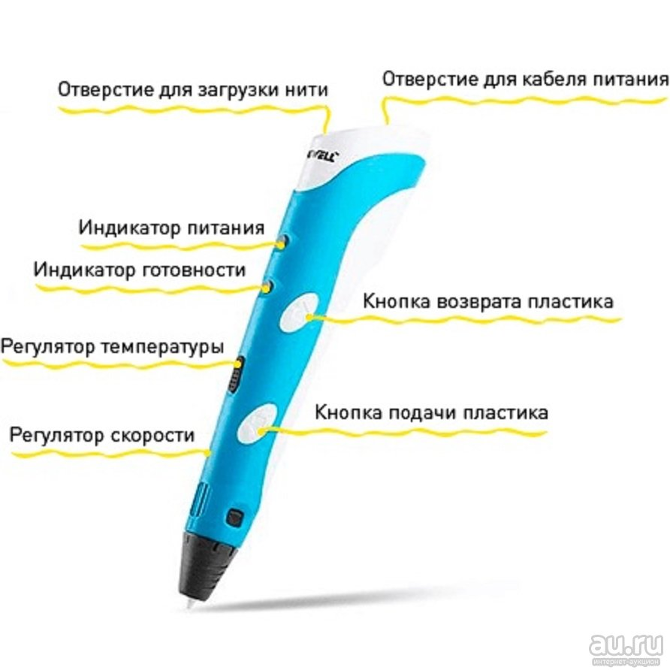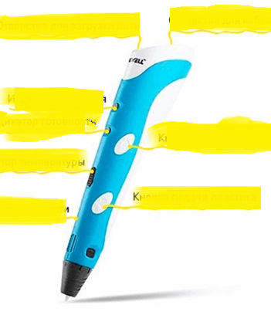

№2. Практические задания. 1 Выбрать и назвать плоские и объёмные фигуры. 2 выполнить задание 3D ручкой.
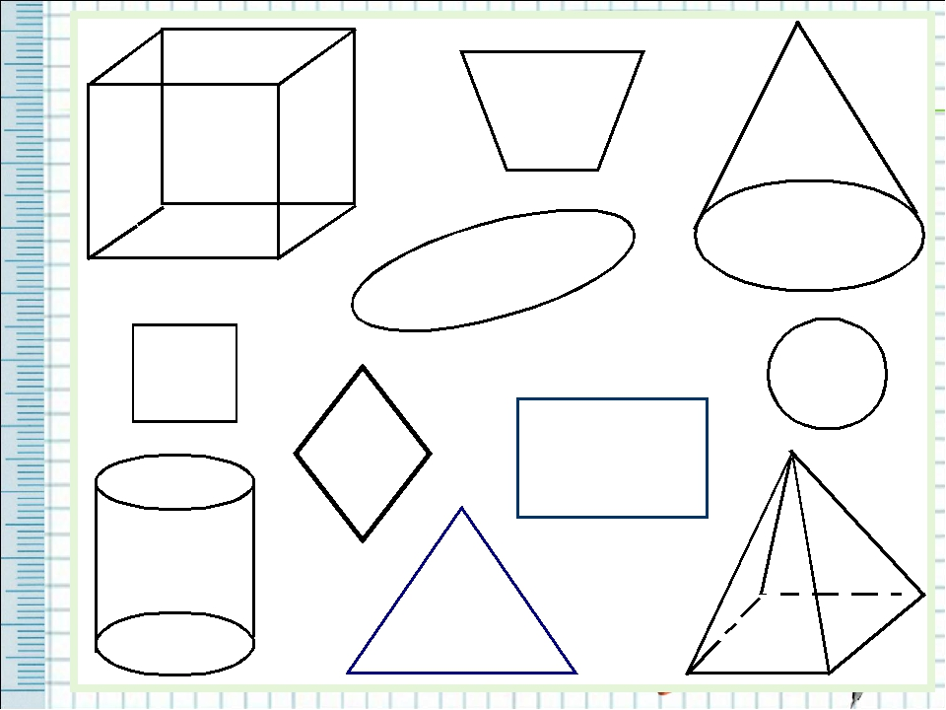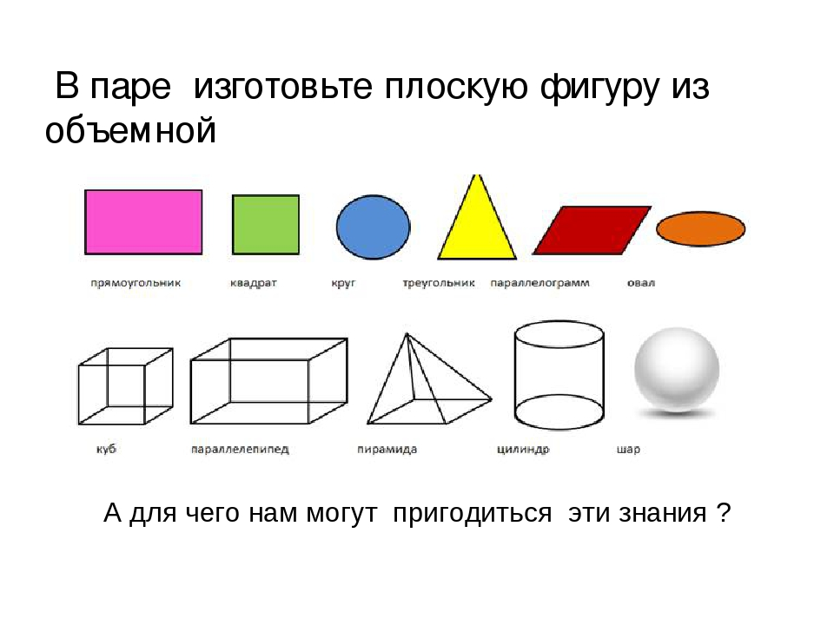
№3. Тест по теме рисунок – подготовительный этап моделирования. (Промежуточный контроль)
- Произведение графики, живописи или скульптуры небольших размеров, бегло и быстро исполненное называется
- Рисунок
- Набросок
- Пейзаж
- Этюд
- Произведение вспомогательного характера, ограниченного размера, выполненное с натуры называется
- Этюд
- Композиция
- Контур
- Орнамент
- Главный ведущий элемент композиции, организующий все ее части
- Ритм
- Контраст
- Композиционный цент
- Силуэт
- Художественное средство, противопоставление предметов по противоположным качествам
- Контраст
- Ритм
- Цвет
- Тон
- Подготовительный набросок для более крупной работы
- Рисунок
- Эскиз
- Композиция
- Набросок
- В изобразительных и декоративном искусствах последовательный ряд цветов, преобладающих в произведении
- Гамма
- Контраст
- Контур
- Силуэт
- Форма фигуры или предмета, видима как единая масса, как плоское пятно на более темном или более светлом фоне
- Цветоведение
- Силуэт
- Тон
- Орнамент
- Линия, штрих, тон – основные средства художественной выразительности:
а) Живописи
b) Скульптуры
c) Графики
d) Архитектуры.
- Область изобразительного искусства, в которой все художественные рисунки – графические
- Графика
- Живопись
- Архитектура
- Скульптура
- Как называется рисунок, цель которого - освоение правил изображения, грамоты изобразительногоязыка
- Учебный рисунок
- Технический рисунок
- Творческий рисунок
- Зарисовка

Ответы
- b
- а
- с
- a
- b
- a
- b
- b
- а
- a

Критерии оценивания

9-10 баллов – «высокий уровень знаний»
8-5 баллов – «средний уровень знаний»
4 и менее – «низкий уровень занний»

№4. Тест. Объёмное моделирование (Промежуточная аттестация 2 полугодие)

. Модель - это
1 визуальный объект;
2 свойство процесса или явления;
3 упрощенное представление о реальном объекте, процессе или явлении;
4 материальный объект.
2. Моделирование, при котором реальному объекту противопоставляется его увеличенная или уменьшенная копия, называется
1 идеальным;
2 формальным;
3 материальным;
4 математическим.
3. Моделирование, при котором исследование объекта осуществляется посредством модели, сформированной на языке математики, называется - это
1 арифметическим;2 аналоговым;
3 математическим;4 знаковым.
4. Моделирование, основанное на мысленной аналогии, называется
1 мысленным;2 идеальным;
3 знаковым;4 физическим.
5. Какая из моделей не является знаковой?
1 схема;
2 музыкальная тема;
3 график;
4 рисунок.
6. Резиновая детская игрушка - это
1 знаковая модель;
2 вербальная модель;
3 материальная модель;
4 компьютерная.
7. Динамическая модель - это
1 одномоментный срез по объекту;
2 изменение объекта во времени;
3 интегральная схема;
4 детская игрушка.
8. Компьютерная модель - это
1 информационная модель, выраженная специальными знаками;
2 комбинация 0 и 1;
3 модель, реализованная средствами программной среды;
4 физическая модель.
9. Вербальная модель - это
1 компьютерная модель;
2 информационная модель в мысленной или разговорной форме;
3 информационная модель, выраженная специальными знаками;
4 материальная модель.
10. Что является моделью объекта яблоко?
1 муляж;2 фрукт;
3 варенье;4 компот.

1вариант
1. Модель отражает:
- все существующие признаки объекта
- некоторые из всех существующих
- существенные признаки в соответствии с целью моделирования
- некоторые существенные признаки объекта
2. В информационной модели жилого дома, представленной в виде чертежа (общий вид), отражается его:
- структура 2. цвет
3. стоимость 4.надежность
3. Информационной моделью объекта нельзя считать описание объекта-оригинала:
- с помощью математических формул
- не отражающее признаков объекта-оригинала
- в виде двумерной таблицы
- на естественном языке
4. Признание признака объекта существенным при построении его информационной модели зависит от:
- цели моделирования
- числа признаков
- размера объекта
- стоимости объекта
5. В биологии классификация представителей животного мира представляет собой модель следующего вида:
1. иерархическую 2. табличную
3. графическую 4. математическую
6. Сколько моделей можно создать при описании Земли:
- более 4 2. множество
3. 4 4. 2
7. Географическую карту следует рассматривать, скорее всего, как модель следующего вида:
- математическую
- графическую
- иерархическую
- табличную
8. В информационной модели компьютера, представленной в виде схемы, отражается его:
- вес 2. структура
3. цвет 4. форма
9. Игрушечная машинка - это:
- табличная модель
- математическая формула
- натурная модель
- текстовая модель
10. К информационным моделям, описывающим организацию учебного процесса в школе, можно отнести:
- расписание уроков 2. классный журнал
3. список учащихся школы 4. перечень школьных учебников

2 вариант
1. Иерархический тип информационных моделей применяется для описания ряда объектов:
- обладающих одинаковым набором свойств;
- связи между которыми имеют произвольный характер;
- в определенный момент времени;
- распределяемых по уровням: от первого (верхнего) до нижнего(последнего);
2. Модель человека в виде детской куклы создана с целью:
- изучения 2. познания
3. игры 4. рекламы
3. Сколько моделей можно создать при описании Луны:
- множество 2. 3
3. 2 4. 1
4. Математическая модель объекта - это описание объекта-оригинала в виде:
- текста 2. формул
3. схемы 4. таблицы
5. Табличная информационная модель представляет собой описание моделируемого объекта в виде:
- совокупности значений, размещенных в таблице
- графиков, чертежей, рисунков
- схем и диаграмм
- системы математических формул
6. К числу математических моделей относится:
- формула корней квадратного уравнения
- милицейский протокол
- правила дорожного движения
- кулинарный рецепт
7. Компьютерная имитационная модель ядерного взрыва не позволяет:
- обеспечить безопасность исследователей
- провести натурное исследование процессов
- уменьшить стоимость исследований
- получить данные о влиянии взрыва на здоровье человека
8. Макет скелета человека в кабинете биологии используют с целью:
- объяснения известных фактов
- проверки гипотез
- получения новых знаний
- игры
9. С помощью имитационного моделирования нельзя изучать:
- процессы психологического взаимодействия людей
- траектории движения планет и космических кораблей
- инфляционные процессы в промышленно-экономических системах
- тепловые процессы, протекающие в технических системах
10. В информационной модели автомобиля, представленной в виде такого описания: "по дороге, как ветер, промчался лимузин", отражается его:
- вес
- цвет
- форма
- скорость
3 вариант
1. Вставьте пропущенное слово. "Можно узнать незнакомого человека, если есть ... его внешности":
1. план 2. описание
3. макет 4. муляж
2. Удобнее всего использовать при описании траектории движения объекта (физического тела) информационную модель следующего вида:
- структурную 2. табличную
3. текстовую 4. графическую
3. Расписание движения поездов может рассматриваться как пример модели следующего вида:
- натурной 2. табличной
3. графической 4. компьютерной
4. В информационной модели облака, представленной в виде черно-белого рисунка, отражается его:
- вес 2. цвет
3. форма 4. плотность
5. При описании внешнего вида объекта удобнее всего использовать информационную модель следующего вида:
- структурную
- графическую
- математическую
- текстовую
6. Модель человека в виде манекена в витрине магазина используют с целью:
- продажи 2. рекламы
3. развлечения 4. описания
7. К числу документов, представляющих собой информационную модель управления государством, можно отнести:
- Конституцию РФ
- географическую карту России
- Российский словарь политических терминов
- схему Кремля
8. Рисунки, карты, чертежи, диаграммы, схемы, графики представляют собой модели следующего вида:
- табличные информационные
- математические
- натурные
- графические информационные
9. Динамическая информационная модель - это модель, описывающая:
- состояние системы в определенный момент времени
- объекты, обладающие одинаковым набором свойств
- процессы изменения и развития системы
- систему, в которой связи между элементами имеют произвольный характер
10. Генеалогическое дерево династии Рюриковичей представляет собой модель следующего вида:
- натурную 2. иерархическую
3. графическую 4. табличную

Ответы:
1 вариант: 3 1 2 1 1 2 2 2 3 1
2 вариант: 4 3 1 2 1 1 2 1 1 4
3 вариант: 2 4 2 3 2 2 1 4 3 2
4 вариант: 3 3 3 2 2 3 2 3 2 1

10-8 «Высокий уровень»
7-4 «Средний уровень»
3 и менее «Низкий уровень»

